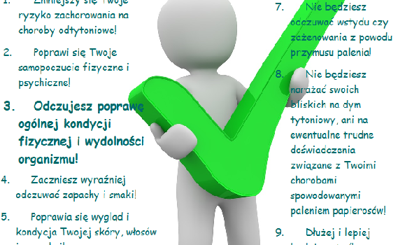

10 powodów, dla których warto rzucić palenie! – cz.3
Jeśli rzucisz palenie, to:
1. Zmniejszy się Twoje ryzyko zachorowania na choroby odtytoniowe!
2. Poprawi się Twoje samopoczucie fizyczne i psychiczne!
3. Odczujesz poprawę ogólnej kondycji fizycznej i wydolności organizmu!
4. Zaczniesz wyraźniej odczuwać zapachy i smaki!
5. Poprawia się wygląd i kondycja Twojej skóry, włosów i paznokci!
6. Zaoszczędzone pieniądze pozwolą Ci na realizację marzeń!
7. Nie będziesz odczuwać wstydu czy zażenowania z powodu przymusu palenia!
8. Nie będziesz narażać swoich bliskich na dym tytoniowy, ani na ewentualne trudne doświadczenia związane z Twoimi chorobami spowodowanymi paleniem papierosów!
9. Dłużej i lepiej będziesz żyć!
10. Rzucenie palenia da Ci poczucie ogromnej satysfakcji!
Każde zaciągnięcie się dymem tytoniowym powoduje, że do organizmu dostaje się 7 tysięcy substancji i związków chemicznych, które wraz z krwią docierają do każdej komórki naszego ciała. Niestety wśród nich, jest wiele o toksycznym i szkodliwym działaniu, co prowadzi do rozwoju chorób, systematycznego uszkadzania narządów i pogarszania się funkcjonowania organizmu palacza.
Rzucenie palenia jest jak usunięcie z okolic naszego mieszkania uciążliwej fabryki lub spalarni śmieci. Początkowo jeszcze odczuwane są skutki ich działalności, ale stopniowo środowisko oczyszcza się.
Rzucenie palenia jest jak usunięcie z okolic naszego mieszkania uciążliwej fabryki lub spalarni śmieci. Początkowo jeszcze odczuwane są skutki ich działalności, ale stopniowo środowisko oczyszcza się.
Podobnie dzieję się z ciałem osoby, która odstawiła papierosy. Poprawia się wydolność oddechowa i praca układu krążenia, a lepiej natleniona krew powoduje, że organizm zdolny jest do większego wysiłku. Początkowo zmiany nie są bardzo wyraźne, ale już nawet po dwóch tygodniach okazuje się, że można wejść na drugie piętro lub podbiec do tramwaju bez zadyszki.
Mija uczucie ciągłego zmęczenia a sen staje się głęboki i ekspalacz budzi się z dawno zapomnianym uczuciem bycia wypoczętym. Po trzecim miesiącu abstynencji można zauważyć wyraźną poprawę samopoczucia. Mózg „przypomniał sobie” jak regulować nastrój bez „wsparcia” nikotyny. Nie tylko znika uczucie rozdrażnienia i gorszego nastroju, ale okazuje się, że codzienność wcale nie jest taka stresująca i coraz lepiej radzimy sobie z wyzwaniami!
Brzmi dobrze? Rzuć palenie!

